**营运部发〔2023〕151 号 签发人：刘晓清**

**“礼品季”活动方案**

【活动时间】：**敬师恩** 2023年9月9日 — 9 月 13 日

**庆团圆** 2023年9月18日 — 9 月 24 日

**贺国庆** 2023年9月25日 — 10 月 8 日

【参与门店】：143家（附表1）

【活动主题】：**敬师 团圆 国庆**

【活动内容】：

**活动一：敬师恩（活动时间：9月8日—9月10日）**

**凭教师证到店 免费领 太极复方熊胆薄荷含片2盒 （每人限领1次）。**

操作方式：卖品当赠品，领取后拍照填写番茄表单（领取照片、教师证编号等），营运部核销厂家补货到店。

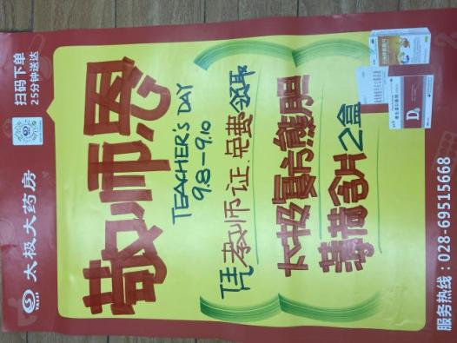 **各门店书写POP张贴橱窗进行宣传**

**每个顾客领取时请填写番茄表单，营运部核销数量以上填写的番茄表单为准。**

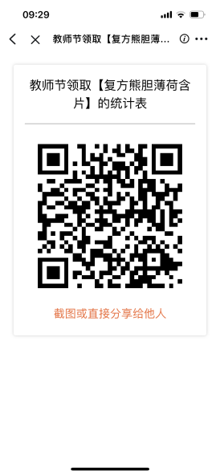

**活动二：庆团圆（活动时间：9月18日—9月24日）**

**1、满88元送30元代金券，满168元送60元代金券，满248元送90元代金券（封顶90元）。**

**代金券使用规则：**满58抵扣30元，每次使用一张，特价不参与，活动品种不叠加享受。代金券使用时间：2023年10月31日。

**活动三：礼品季 送健康好礼（活动时间：9月9日——10月8日）**

1. **满 88 得 15.8元 蜂蜜1支** （ID：264372、264371、264297、264374、264373）。
2. **满128得19.8元 茶饮1袋（5gx30袋)** （ID：262501 菊花决明子茶 或 262507 赤小豆芡实红薏米茶 150g 1袋 。
3. **满168得 价值69.8元 营养素1瓶 。**

|  |  |
| --- | --- |
| **货品ID** | **品名** |
| 266853 | aicc硒多种维生素咀嚼片 |
| 266858 | aicc多种维生素矿物质咀嚼片 |
| 266862 | aicc柠檬酸锌片 |
| 266866 | aicc辅酶Q10片 |

1. **满228得 2L洗衣液1瓶（id：266876 清洗液 ）。**

**活动四：超值健康大礼包活动（活动时间：9月9日——10月8日）**

**礼包一：花 98元 得 256 元大礼包一份**

**鱼跃血糖试纸50张 + 血糖仪 1台 + 2L清洗液2瓶。**

|  |  |  |  |  |  |  |
| --- | --- | --- | --- | --- | --- | --- |
| id | 名称 | 规格 | 零售价 | 数量 | 组合价 | 活动后毛利率 |
| 186345 | 血糖试纸 | 50片 | 148 | 1 | 98元 | 35.18% |
|  | 血糖仪 | 305A | 50 | 1 |
| 266876 | 清洗液 | 2L（洗衣液） | 29.90 | 2 |

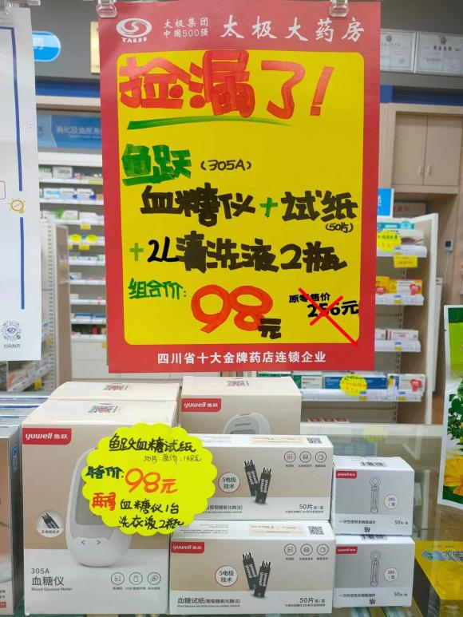

**礼包二：花132元 得 231.7 元大礼包一份**

**太极钙2瓶 + 医用清洁敷料2kg 1瓶 + 医用清洗器1瓶。**

|  |  |  |  |  |  |  |  |
| --- | --- | --- | --- | --- | --- | --- | --- |
| **id** | **名称** | **规格** | **零售价** | **数量** | **组合价** | **活动后毛利率** | **下账** |
| 66828 | **太极钙** | **48片** | **88** | 2 | **132元** | 35.18% | **组合ID：9921094** |
| **226400** | **医用清洁敷料** | **2kg** | **29.9** | 1 |
| **256739** | **医用清洗器** | **1000ml** | **25.8** | 1 |

**礼包三：花176元 得 319.7元大礼包一份**

**太极钙3瓶 + 医用清洁敷料2kg 1瓶 + 医用清洗器1瓶。**

|  |  |  |  |  |  |  |  |
| --- | --- | --- | --- | --- | --- | --- | --- |
| Id | 名称 | 规格 | 零售价 | **数量** | **组合价** | **活动后毛利率** | **下账** |
| 66828 | 太极钙 | 48片 | 88 | 3 | **176元** | 32.39% | **组合ID：9921095** |
| 226400 | 医用清洁敷料 | 2kg | 29.9 | 1 |
| 256739 | 医用清洗器 | 1000ml | 25.8 | 1 |

**礼包四：花138元 得 262.7 元大礼包一份**

**太极维C 3瓶 + 医用清洁敷料2kg 1瓶 + 医用清洗器1瓶。**

|  |  |  |  |  |  |  |  |
| --- | --- | --- | --- | --- | --- | --- | --- |
| Id | 名称 | 规格 | 零售价 | **数量** | **组合价** | **活动后毛利率** | **下账** |
| 66073 | 维生素C咀嚼片 | 100mgx60片 | 69 | **3** | **138元** | **36.88%** | **组合ID：9921106** |
| 226400 | 医用清洁敷料 | 2kg | 29.9 | 1 |
| 256739 | 医用清洗器 | 1000ml | 25.8 | 1 |

**活动四：礼品季 送健康好礼（活动时间：9月9日——10月8日）**

**1、健康护航：**组合包超实惠

**2、家用器械 健康自测：**

**3、补气养血 美容养颜：**

**4、提升免疫力：**

**5、中药养生：**

**6、中药袋装、罐装：**买2得3（得原装或低价）。

**7、9.9元超值专区：**

**【活动考核】**

|  |  |  |  |  |
| --- | --- | --- | --- | --- |
| **重点考核时间：**  **9月18日—9月24日** | **销售** | **毛利额目标** | **毛利率** | **奖罚** |
| **1档毛利额达标** | **115万** | 32.8万 | 28.5% | **加个人积分20分/人** |
| **2档毛利额达标** | **125万** | 35万 | 28% | **超毛利额，按超毛利额10%奖励。** |
|  |  |  |  | **未达标按超额处罚1%** |

**【活动氛围布置】**

1. **打造“礼品季”专区品种陈列。**

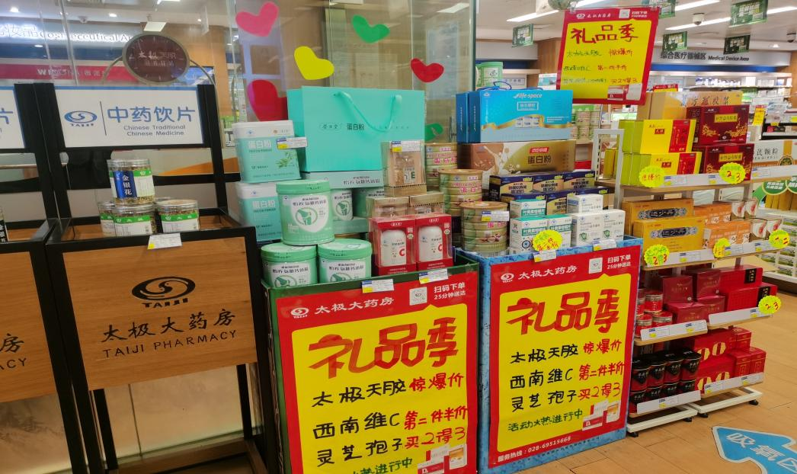

**二、打造“买赠品种”区域，书写POP陈列展示。**

**三、打造“组合套包”，书写“爆炸卡”，放置对应货架陈列处。**

**四、活动语音播放，送礼送健康。**

**五、店外氛围布置：9.9元专区，气球门框宣传、幸运转盘、扔骰子等。**

**【活动宣传方式】**

1. **做好微信朋友圈宣传。**
2. **做好会员回访，同时宣传本次活动内容。**

**三、活动要求：**

1、活动期间请对所有顾客进行宣传活动内容。

2、收银台一句话服务，引导顾客参与活动。

3、各店店长交接班对门店员工进行活动前期培训，保证每位员工都清楚、明白活动内容，并将培训情况反馈至各片区群，营运部将随机抽查，如抽查到不合格，将对当事人罚款10元/人，店长负连带责任，罚款5元/人。

**4、活动前3天全员通班（实习生除外）后面2天至少1人通班，保证高峰期销售。**

**主题词： 关于 礼品季 活动 方案**

**四川太极大药房连锁有限公司 2023年9 月4日印发**

**打印： 王四维 核对： 谭莉杨 （共印1份）**